Udtræk til Pensionistliste APE
Eksport til Excel
(eksempel her med en afdeling fra Rebild kommune)
Naviger til Rollecenter -> Rapport -> Deltagerrapportering, eller skriv ”deltager rep…” i det globale søgefelt.
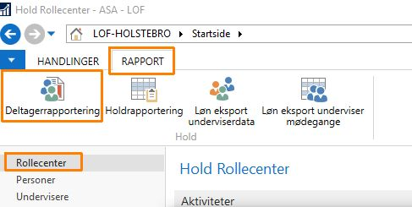

I Deltagerrapportering,
I Vis resultater
Status(Tilmelding) til Tilmeldt
Pristype skriv PENSIONIST
Begræns totaler til:
Afdelingskode – Vælg afdeling i dropdown
Statusfilter(Hold): Vælg Igangsat og Afholdt
Datofilter(Mødegange): 010720..311220 (timer i perioden)
Hold datofilter (startdato) 010720..311220 (Holdstarts dato, muligvis ikke nødvendig)
Tryk på knappen Filtrer igen for at opdatere søgeresultat.
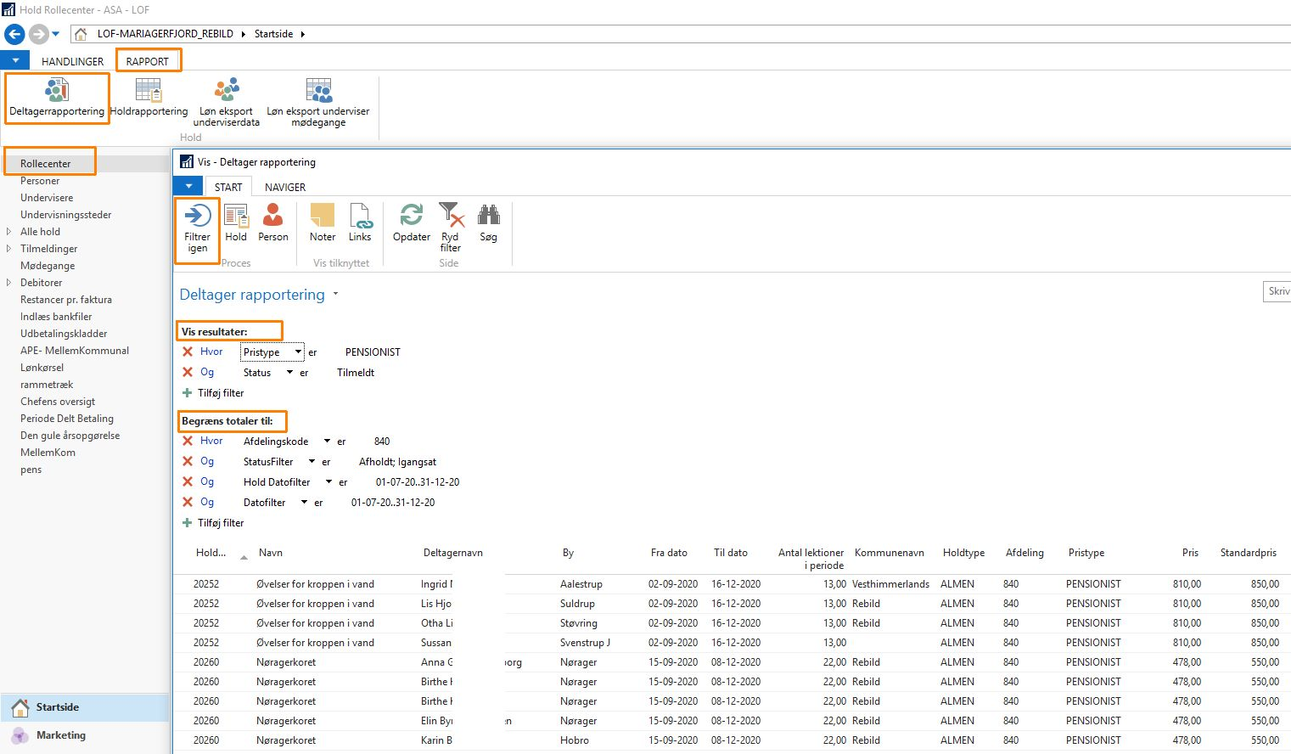
Tryk på CTRL+E for at eksportere til Excel
Filtrering i Excel

Enkelte data skal stadigvæk filtreres væk, der skal tilføjes en Tilskudssum pr tilmelding
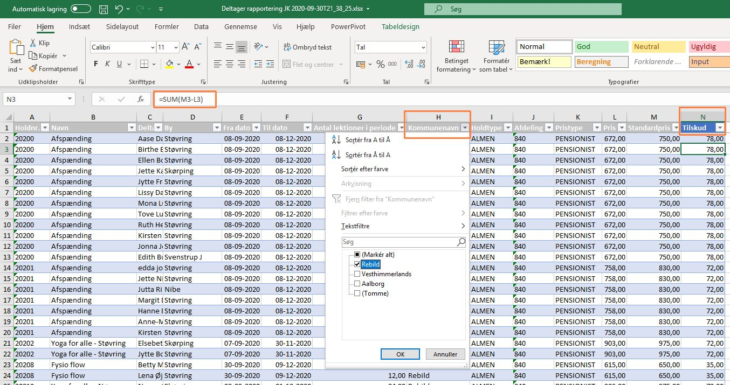
Da vi kun ønsker at indberette Pensionister fra Rebild kommune skal deltagere fra andre kommuner fjernes.
Find kolonnen Kommunekode (eller Kommunenavn) og fravælg andre kommuner end Rebild
I samme omgang klik på Sorter fra A til Å for at sortere posteringer efter kommune nummer.

Tilskudsberegning
I viste eksempel er der tilføjet en beregning som er:
Pensionistpris minus Standardpris = Tilskud til pensionisten.
//01.10.2020/OBS: Beløbet pr. tilmelding kan være upræcist hvis deltager ikke har gået på ale mødegange, der er fokus på problemet

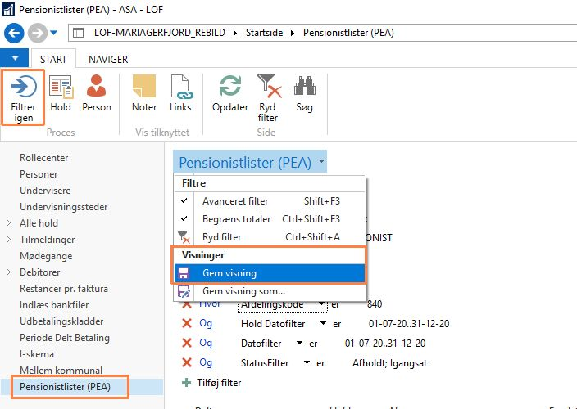
Tip:
Du kan gemme din søgning, så den kan genbruges næste gang, eventuelt en dato ændring.
Tryk på overskriften (Deltagerrapportering) og vælg Gem visning som og navn fx Pensionistliste (PEA) og tryk på OK. Efter genstart af ASA, kan du se Pensionistliste (PEA) i navigationen
